รายละเอียด/ รายการพัสดุที่ไม่จำเป็นต้องใช้ในหน่วยงานของรัฐต่อไป
หน่วยงาน : กองกลาง สำนักงานอธิการบดี
-----------------------------------------------------------------------------
ครุภัณฑ์สำนักงาน
รายการ 1 : ตู้เหล็ก 2 บานเลื่อน
จำนวน : 4 หลัง
สภาพครุภัณฑ์ : สามารถใช้งานได้ตามปกติแต่มีความ
ล้าสมัย สภาพชำรุดเล็กน้อยแต่ยังพอสามารถ
ใช้งานได้แต่ไม่เหมาะสมกับการเรียนการสอนใน
สถานการณ์ปัจจุบัน และต้องซ่อมบำรุงรักษา
จากผู้ที่มีอุปกรณ์
แนวทางการดำเนินการ : จำหน่ายพัสดุ โดยวิธีการโอน
เลขทะเบียนครุภัณฑ์ ดังนี้
1. 01.06.17/2534 2. 01.06.172/2535
3. 01.06.173/2533 4. 01.03.36/2541

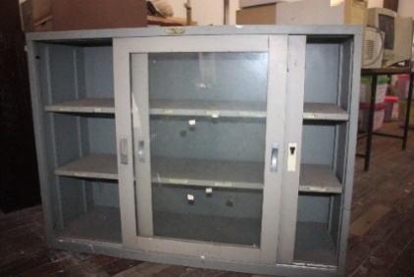

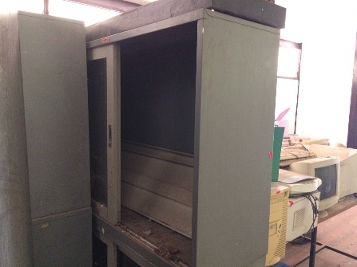

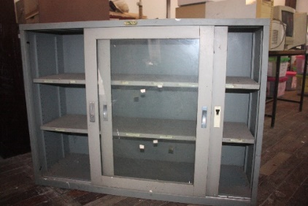

รายการ 2 : ตู้เหล็กใส่เอกสาร 4 ลิ้นชัก
จำนวน : 2 หลัง
สภาพครุภัณฑ์ : สามารถใช้งานได้ตามปกติแต่มีความ
ล้าสมัย สภาพชำรุดเล็กน้อยแต่ยังพอสามารถ
ใช้งานได้แต่ไม่เหมาะสมกับการเรียนการสอนใน
สถานการณ์ปัจจุบัน และต้องซ่อมบำรุงรักษา
จากผู้ที่มีอุปกรณ์
แนวทางการดำเนินการ : จำหน่ายพัสดุ โดยวิธีการโอน
เลขทะเบียนครุภัณฑ์ ดังนี้
1. 01.06.17/2534
2. 01.06.172/2535

